# eLearning网络学习平台

## 设计文档

# 引言

### 编写目的

编写此eLeaning网络学习平台意在开发一个可供用户在手机App中进行课程学习的平台.方便用户浏览课程信息,注册课程,学习课程内容等功能.

### 所使用的工具和运行环境

本App使用Android Studio开发.

编程语言java .

使用API29.

使用Nexus 5虚拟机进行测试开发.

## 2.系统功能的设计

### 2.1系统功能需求

网络学习平台提供用户注册登陆,浏览和查询课程,阅览课程详细信息,播放课程视频,注册课程,查询课表等功能.满足客户在网络学习平台上包括以上描述的完整功能需求,同时拥有友好的界面保证用户良好的使用体验.

### 2.2系统流程分析

系统流程即用户使用安卓手机打开此App后的工作过程.此App的功能如图1-1所示

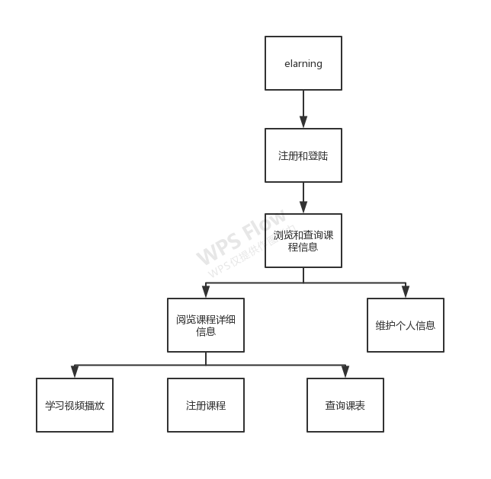

图1-1

## 3.详细功能设计

### 3.1注册和登陆功能

用户进行注册和登陆,获取App内其他主要功能的使用权限.

### 3.2浏览和查询课程

浏览课程简介,并提供了搜索栏方便用户查找所需要的课程信息.

### 3.3阅览课程详细信息

提供课程详细信息介绍

### 3.4学习视频播放

提供学习视频资源播放功能

### 3.5注册课程

提供用户进行选择课程,选择班次进行注册和课程学习.

### 3.6查询课表

提供课表信息查询

### 3.7维护个人信息

提供头像,性别,兴趣,课程的个人详细信息的维护.